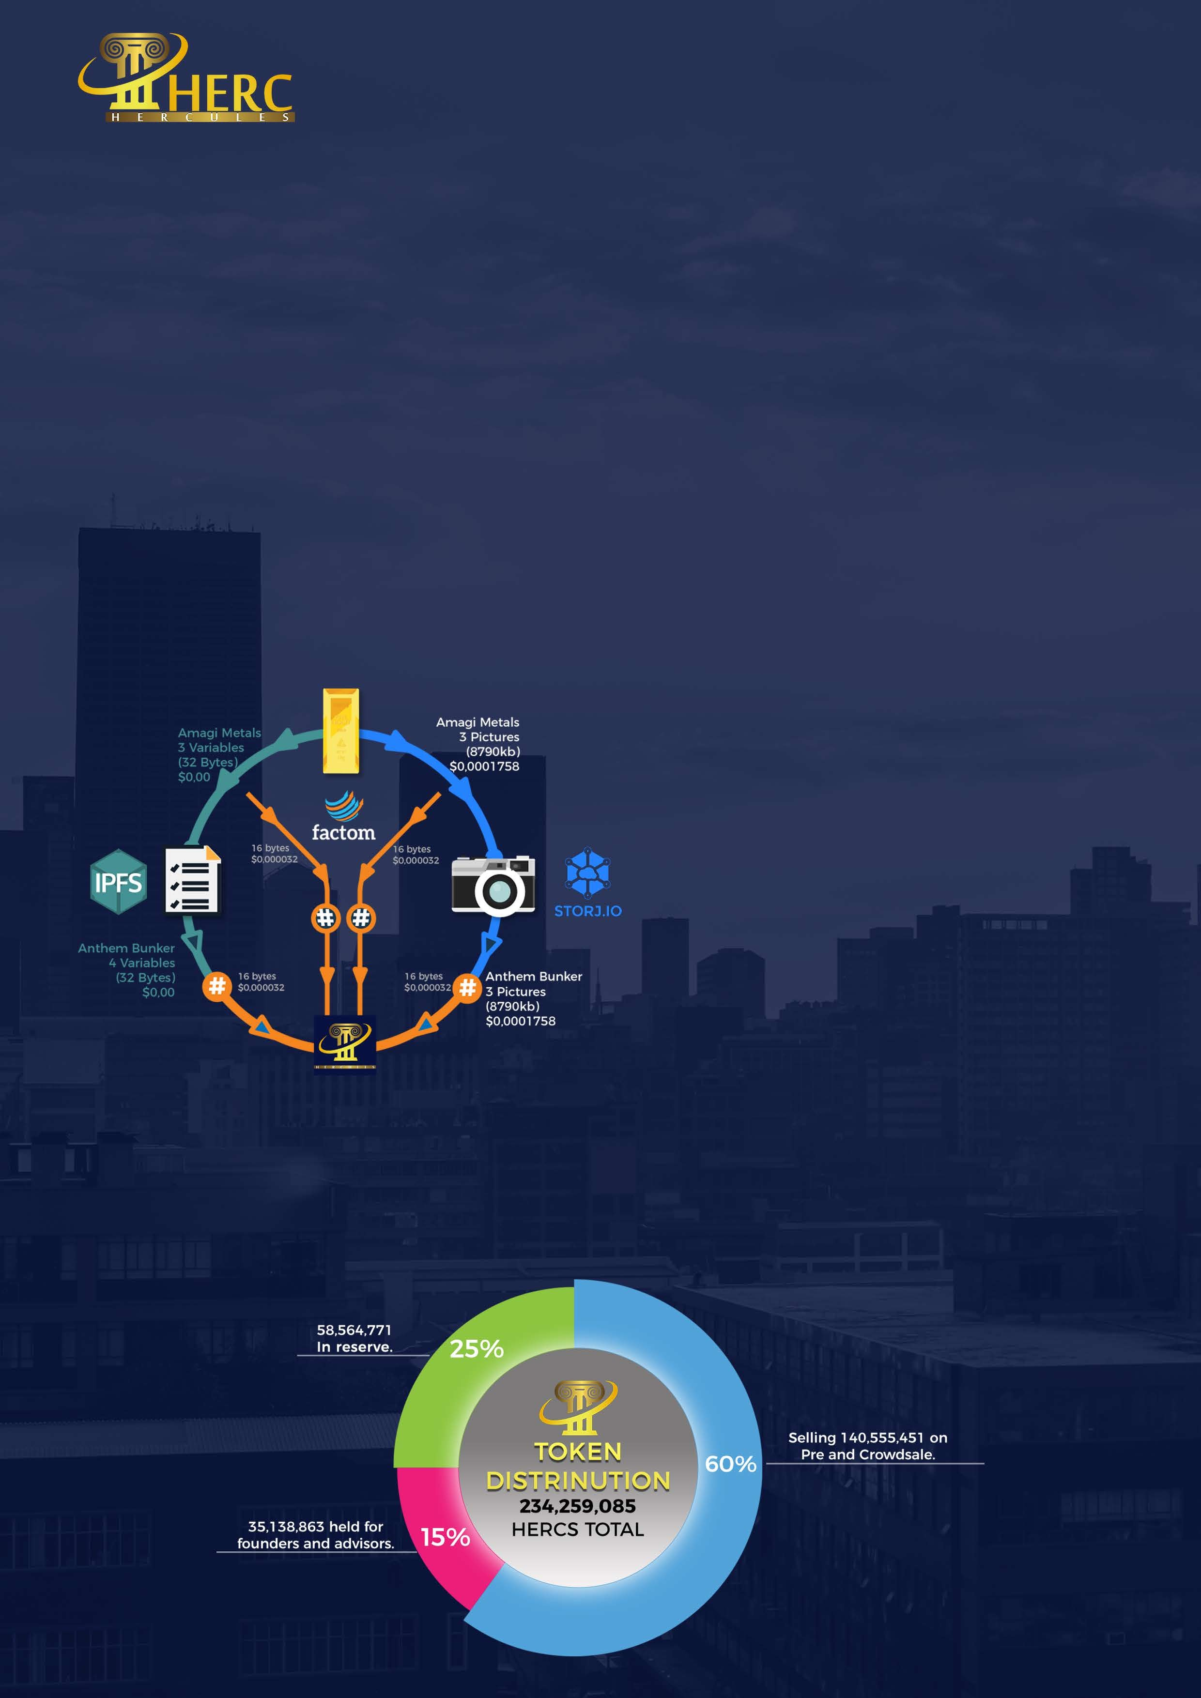**پلتفرم زنجیره تامین**

پلتفرم های انحصاری و متمرکز مدیریت زنجیره تامین که امروزه استفاده می شوند، باعث می شوند که داده ها اغلب از دست رفته یا ضبط نشده اند و از عدم شفافیت رنج می برند. پلت فرم زنجیره تامین هرکولس یک راه حل زنجیره بلوکی مجهز شده برای ضبط و تایید اطلاعات و اسناد و مدارک است که برای رفع این معایب طراحی شده است..

**راه حل هرکولس**

هرکول کاربران را قادر می سازد تا وجود، مکان، ویژگی ها و اعتبار دارایی ها را در یک زنجیره تامین مشخص در روش غیر متمرکز تایید کنند، جایی که داده ها در میان شرکت کنندگان به اشتراک گذاشته می شود. دارایی ها می توانند در هر مرحله از اجزای خام تا اجناس خرده فروشی ردیابی شوند. هرکول به طور کامل قابل تنظیم است و به هر کاربر اجازه می دهد تا اطلاعات مورد نیاز برای جمع آوری و ضبط کردن را با توجه به الزامات زنجیره تامین، و همچنین تعیین اینکه کدام کاربر دسترسی به کدام عنصر داده دارد، فراهم کند. کاربران همچنین می توانند نوع فایل هایی را که می توانند به پلتفرم ثبت شوند، از جمله فایل های متنی و فایل های تصویری، و غیره را تعریف کنند. کاربران همچنین می توانند پلتفرم را برای اضافه کردن انواع فایل بیشتر سفارشی کنند.

برای به حداکثر رساندن امنیت و کمک به جلوگیری از دست رفتن داده ها، داده های جمع آوری شده توسط پلت فرم هرکولس با استفاده از ارائه دهندگان ذخیره سازی پیشرو توزیع شده رمزگذاری شده و ذخیره شده اند). این پلتفرم اساسا از IPFS و Storj پشتیبانی می کند و می تواند به آسانی سفارشی برای پشتیبانی از سایر ارائه دهندگان باشد). یک هش رمزنگاری منحصر به فرد از هر عنصر داده، به رشته توزیع فاکتوم ثبت شده است، جایی که در نهایت به زنجیره بلوک تامین متصل شده است، و به طور قابل ملاحظه ای غیر قابل تغییر و امنیت زنجیره بلوک پیشرو در جهان است.

*این نمودار روند و هزینه پلت فرم هرکولس در مورد استفاده برای تایید و ردیابی میله های طلایی 1 کیلویی را نشان می دهد که به یک پیشنهاد توکن مخفی طلا-پشتی جدید رمزگذاری شده توسط آنتم گولد محدود شده باز می گردد. اولین مورد برای هرکول.

*هرکولس و آنتم گولد محدود شده نهادهایی هستند که هر دو توسط منافع مشترک کنترل می شوند.

**توکن HERC**

پلت فرم هرکولس توسط توکن HERC نیرو شده است. توکن های HERC برای ذخیره یا تأیید اطلاعات مورد نیاز است. یک توکن HERC کاربر را با دسترسی بهه 0.001 دلار در هر کیلو بایت از اطلاعات در پلت فرم زنجیره تامین هرکولس را فراهم می کند.

**تخصیص و قیمت گذاری توکن HERC**

1. 234259085 تو کن HERC ایجاد خواهد شد.
2. ما برای فروش توکن (توکن های فروش) 60 درصد یا 140555451 اختصاص می دهیم.
   1. ما 123888785 ازتوکن های فروش را از طریق پیش فروش خصوصی (پیش فروش) و رزرو 16666667 از باقیمانده توکن های فروش را برای یک جمعیت عمومی (فروش جمعیتی) اختصاص می دهیم.
   2. قیمت برای هر توکن با سه سهم پاداش در پیش فروش است. هرسهم باز خواهد شد تا زمانی که تحت SAFT امضا شده، کاملا مشترک است. پاداش هایی که ارائه می شوند عبارتند از:

• مشترکین برای اولین 12444361 دلار، پاداش 100 درصد در توکن های فروش دریافت خواهند کرد.  
• مشترکین برای 10000000 دلار بعدی، پاداش 50 درصد در توکن های فروش دریافت خواهند کرد.  
• مشترکین برای باقیمانده 27555639 دلار، یک پاداش 25 درصدی از توکن های فروش دریافت خواهند کرد.  
* بدون پاداش اختیاری ۱۰۰ درصد

1. پیش فروش برای یک دوره زمانی تعیین شده توسط شرکت افتتاح خواهد شد، که نباید کمتر از یک ماه یا بیش از شش ماه باشد. هر گونه توکن های فروش که در پیش فروش موجود نیست، در فروش جمعیتی در دسترس قرار می گیرد و پیش فروش در تاریخ اعلام می شود. هر توکنی که در فروش جمعیتی قرار نگیرد، از بین خواهد رفت.

# برای اطلاعات بیشتر

وبسایت ما را ببینید:

herc.one